Утверждена
___________________________________________
(наименование документа об утверждении, включая __________________________________________
наименования органов государственной власти или ____________________________________________
органов местного самоуправления, принявших _____________________________________________
решение об утверждении схемы или подписавших соглашение о перераспределении земельных участков)
от ____________ № _______

СХЕМА
расположения земельного участка на кадастровом плане территории

Условный номер земельного участка -
Площадь земельного участка 1500 м²
Обозначение характерных точек границ |  | Координаты, м
 |  | X | Y
1 |  | 2 | 3
1 |  | 351969 | 1617282
2 |  | 351978 | 1617291
3 |  | 351967 | 1617302
4 |  | 351962 | 1617298
5 |  | 351952 | 1617309
н1 |  | 351920 | 1617279
н2 |  | 351941 | 1617255
6 |  | 351952 | 1617267
1 |  | 351969 | 1617282
Система координат: МСК-51
Квартал: 51:04:0050001
Способ формирования путем образования земельного участка из земель, находящихся в государственной или муниципальной собственности, расположенного: Мурманская обл., МО с.п. Варзуга Терского р-на, с. Кузомень
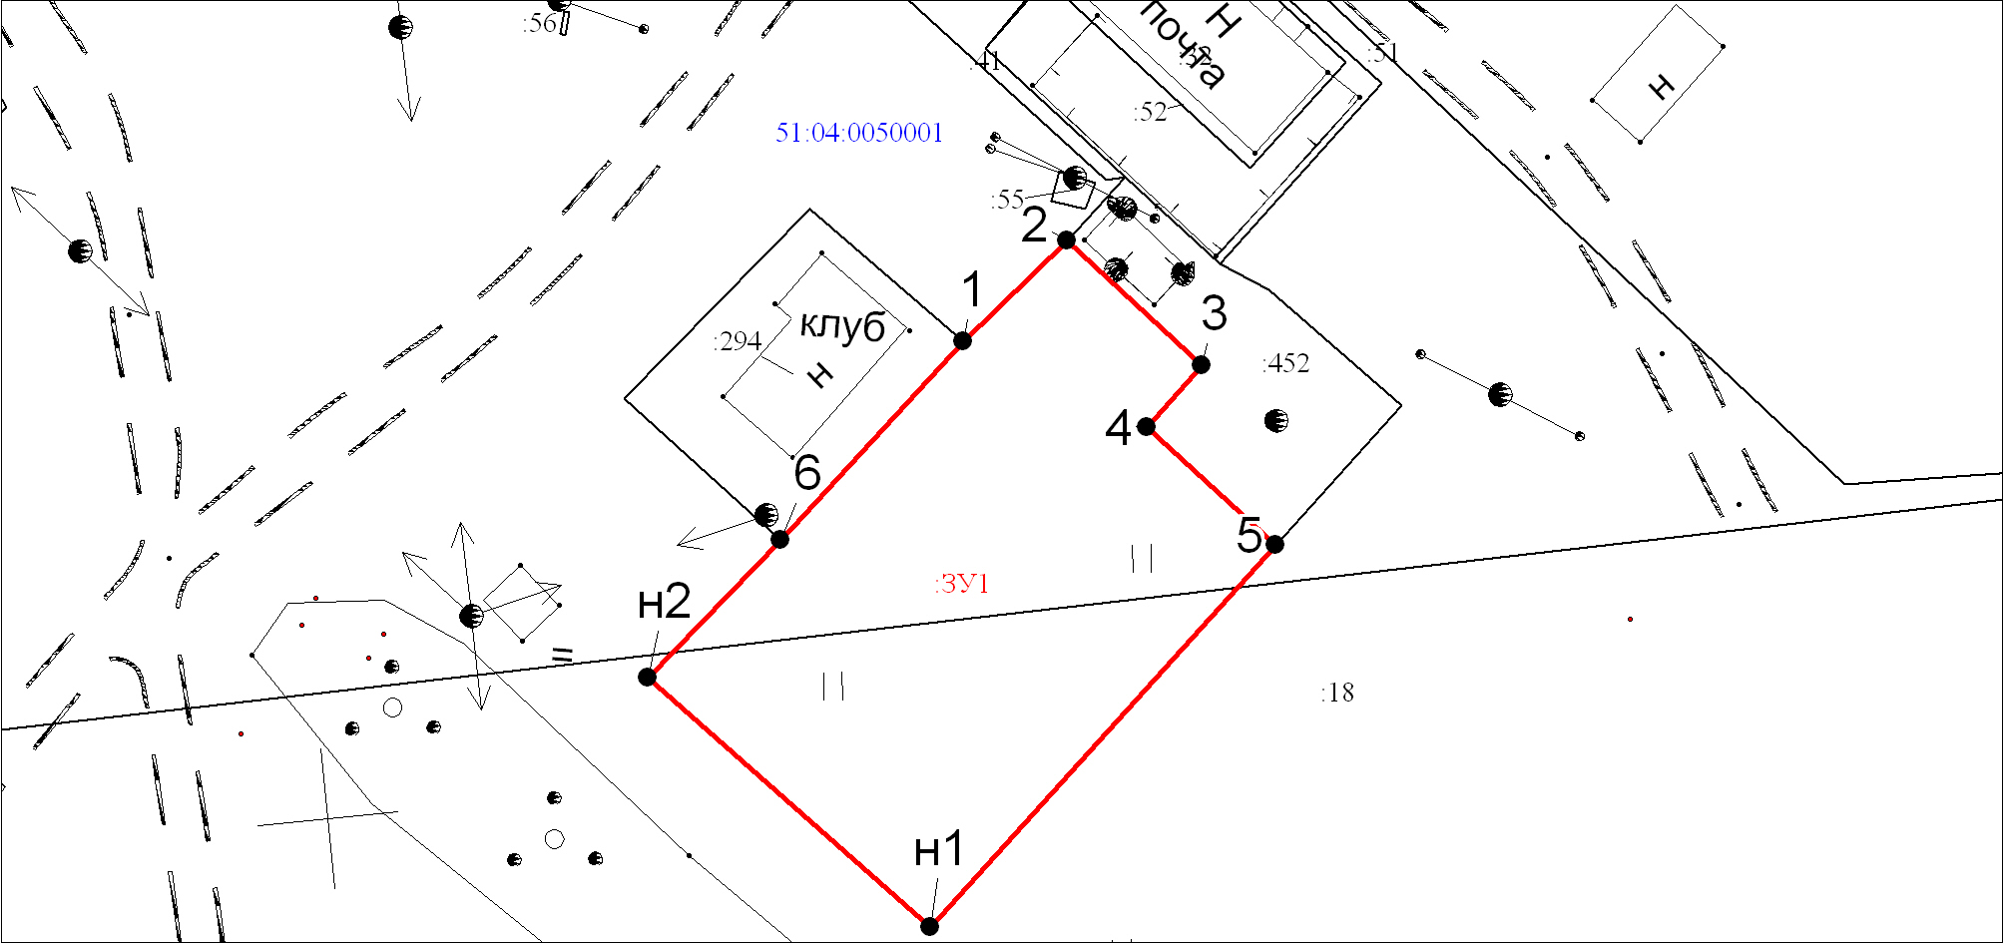
Масштаб 1:1000
Условные обозначения:
 | Характерная точка границы
 | Границы земельных участков, установленные при проведении кадастровых работ
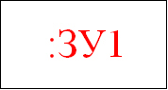 | Надписи вновь образованного земельного участка
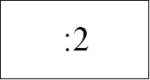 | Надписи кадастрового номера земельного участка
 | Граница кадастрового квартала
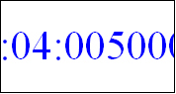 | Обозначение кадастрового квартала

